Результаты опроса, проводимого Управляющим советом БОУ СМО «Общеобразовательная школа для обучающихся с ОВЗ» по итогам работы 2024-2025 учебного года.

В оценке качества образования в БОУ СМО «Общеобразовательная школа для обучающихся с ОВЗ» приняло участие 58 родителей (законных представителей) (примерно 49%) обучающихся школы.

**1. Открытость и доступность информации об образовательной организации. Полнота и доступность информации о деятельности образовательной организации, размещенной на информационных стендах и официальном сайте организации.**

**2. Комфортность условий предоставления услуг. Удовлетворенность комфортностью условий предоставления услуг.**

**3. Доступность услуг для инвалидов. Удовлетворенность доступностью образовательных услуг для лиц с ограниченными возможностями здоровья и инвалидов.**

**4. Доброжелательность, вежливость работников организации.**

**5. Удовлетворенность условиями оказания услуг.**

**ОТЧЁТ**

**по результатам сбора и обобщения информации о качестве условий**

**осуществления образовательной деятельности организациями Вологодской**

**области, осуществляющими образовательную деятельность в 2024 году**

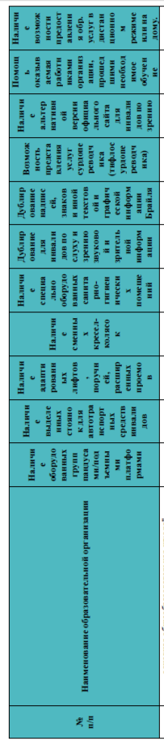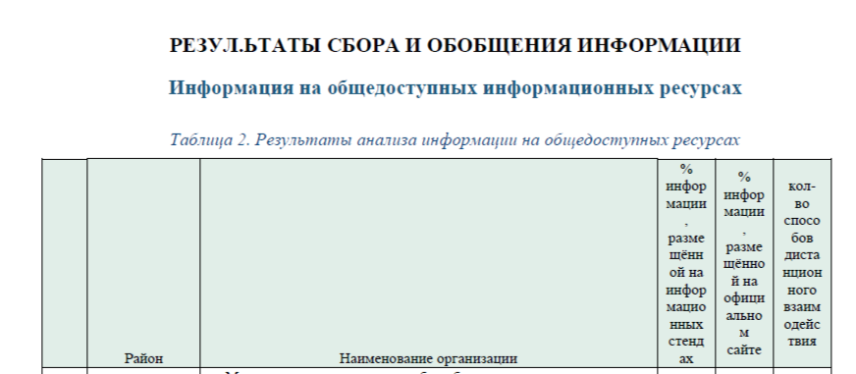

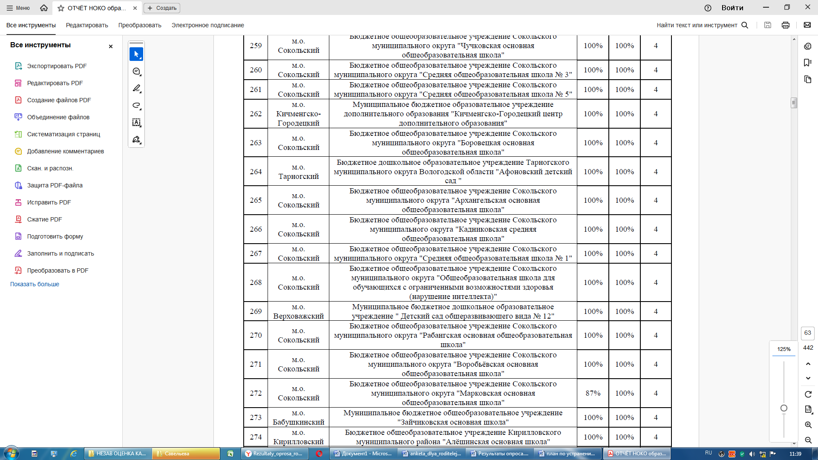

|  |
| --- |
| **Результаты независимой оценки качества условий образовательной деятельности организации, осуществляющей образовательную деятельность в сфере дополнительного образования.** |
| В ходе проведенной независимой оценки качества условий образовательной деятельности Бюджетное общеобразовательное учреждение Сокольского муниципального округа "Общеобразовательная школа для обучающихся с ограниченными возможностями здоровья (нарушение интеллекта)" были получены следующие результаты: |

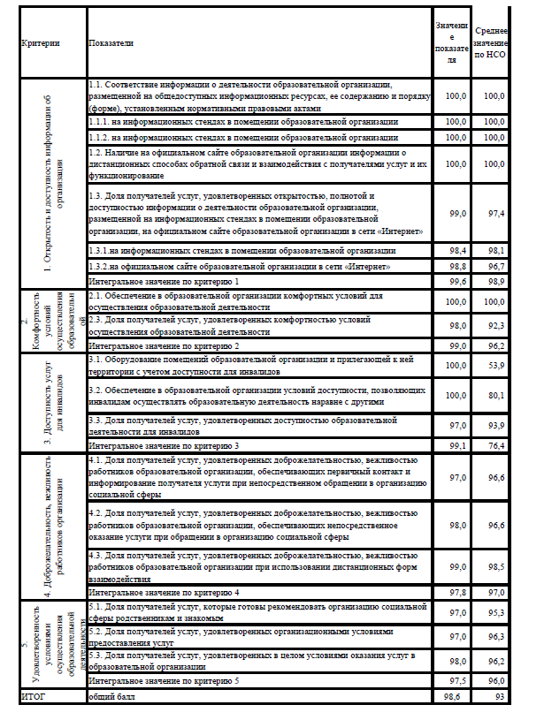

Таким образом, степень удовлетворенности родителей образовательными услугами БОУ СМО «Общеобразовательная школа для обучающихся с ОВЗ» высокая, но естьнад чем работать и к чему стремиться.

**ПЛАН**

по устранению недостатков, выявленных в ходе оценки качества условий оказания услуг в 2024-2025 уч. году

1. Продолжить ежегодно осуществлять мониторинг удовлетворенности обучающихся и их родителей образовательным процессом в школе, а так же выявлять потребности обучающихся и их родителей в части создания комфортных условий для учебной деятельности

2. Улучшить дизайн стендов, разместить информационные блоки, интересные для обучающихся и их родителей.

Улучшить дизайн и навигацию сайта, разместить информационные блоки, интересные для обучающихся и их родителей.

3. Повысить уровень доступности в образовательной организации и прилегающая к ней территория для инвалидов:

-Выделение стоянки для автотранспортных средств инвалидов.

4. Продолжить совершенствовать условия доступности, позволяющие инвалидам получать услуги наравне с другими, в частности необходимо обеспечить в организации:

- дублирование для инвалидов по слуху и зрению звуковой и зрительной информации;

- дублирование надписей, знаков и иной текстовой и графической информации знаками, выполненными рельефно-точечным шрифтом Брайля.

5. Разработать и провести тренинги по формированию субъект-субъектных отношений участников образовательного процесса, работать с проблемой профессионального выгорания педагогов.

Обеспечить доброжелательность и вежливость работников, осуществляющих первичный контакт и информирование (секретариат, охрана и пр.), посредством дополнительных инструктажей, рекомендаций, тренинговых упражнений.

Совершенствовать качество дистанционных взаимодействий: своевременные ответы на письма и электронные сообщения, корректность и вежливость ответов.